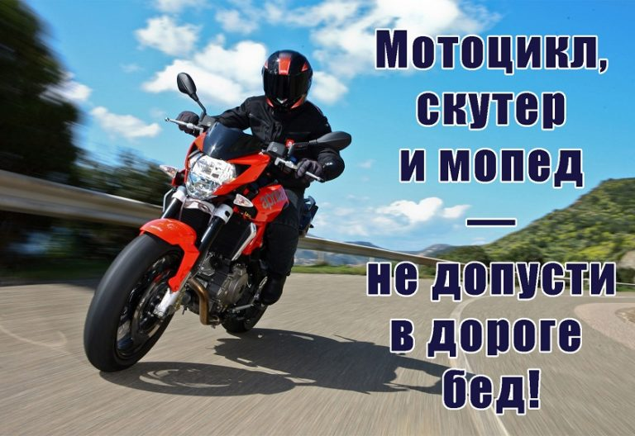
«Мотоцикл, скутер и мопед – не допусти в дороге бед!»

Для предупреждения ДТП с участием мототранспорта, иных механических двухколёсных транспортных средств, а также пресечения ими нарушений Правил дорожного движения, в период с 20 по 29 августа текущего года проводится профилактическая акция «Мотоцикл, скутер и мопед – не допусти в дороге бед!».
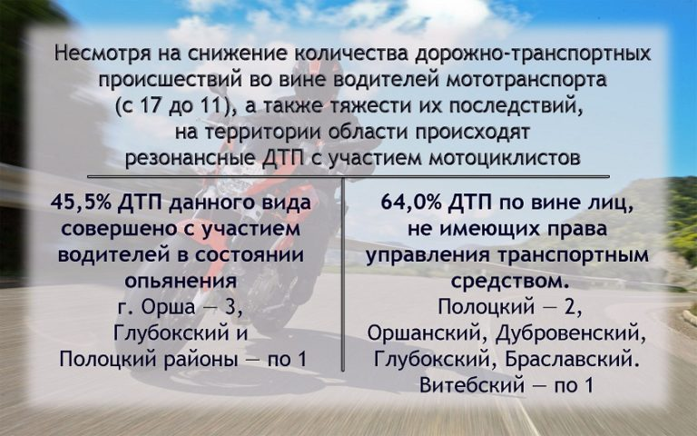
Приведённые примеры свидетельствуют, что удовольствие проехать на мотоцикле с ветерком в одно мгновение может превратиться в беду.
Госавтоинспекция в очередной раз напоминает, что только совместными усилиями мы можем предотвратить трагедии, не позволить, чтобы из жизни уходили молодые, здоровые, полные сил и энергии люди.
Помните, что для управления мотоциклом вам необходимо иметь водительское удостоверение, как и для управления мопедом и скутером.
Отделение Городокского РОВД доводит до сведения граждан, что водительское удостоверение на право управления транспортными средствами имеет срок действия 10 лет (кроме образца СССР), по истечении которого оно считается недействительным и подлежит замене. При управлении транспортным средством с просроченным водительским удостоверением, лицом, не имеющим права управления этим средством, а равно передача управления транспортным средством лицу, не имеющему права управления, - влекут наложение штрафа в размере от 5 до 20 базовых величин. (122.50-490 рублей). Те же действия, совершённые повторно в течение одного года после наложения административного взыскания за такие же нарушения, - влекут наложение штрафа в размере от 20 до 50 базовых величин (490.00-1225.00 рублей).
Обмен водительского удостоверения и талона к нему, выдача временного разрешения в случае утраты (хищения водительского удостоверения, выдача нового водительского удостоверения взамен утраченного либо похищенного (дубликат водительского удостоверения) осуществляется вне зависимости от места регистрации граждан Республики Беларусь на территории Республики Беларусь на основании заявлений граждан.
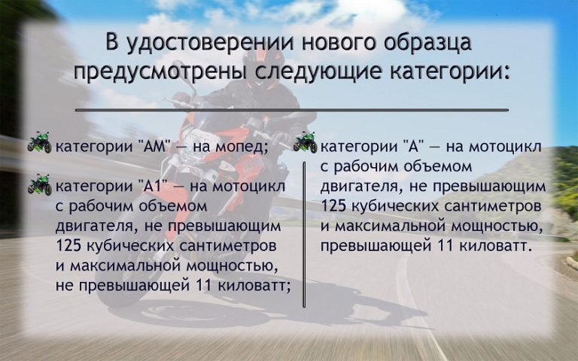
Обмен и получение водительского удостоверения проводится в МРЭО ГАИ УВД Витебского облисполкома: Время работы подразделения – вторник – суббота с 8⁰⁰ до 17⁰⁰, выходные дни – воскресенье - понедельник, обеденный перерыв – вторник – суббота с 13⁰⁰ до 14⁰⁰, приём документов – вторник – суббота с 8⁰⁰ до 13⁰⁰, с 14⁰⁰ до 16⁰⁰, приём теоретического экзамена – вторник-суббота (вторник, среда – только автоучебные организации) с 8⁰⁰ до 11⁰⁰, приём практического экзамена – вторник – суббота (вторник, среда - только автоучебные организации) с 8⁰⁰ до 13⁰⁰, с 14⁰⁰ до 16⁰⁰, выдача документов – вторник суббота с 16⁰⁰ до 17⁰⁰. Обмен водительского удостоверения проводится как по истечению срока действия, так и по желанию гражданина на удостоверения нового образца 2011 года.
Водительское удостоверение категории «АМ» выдаётся (с 16 лет) после сдачи в МРЭО ГАИ теоретического экзамена. Категорию «А1» можно получить путём самоподготовки лицам, достигшим 16 лет, «А» с 18 лет, открывается при наличии стажа вождения категории «А1» не менее 2-х лет, либо после окончания автошколы и получения свидетельства на категорию «А».
Уважаемые мотоциклисты! В наступившем сезоне водители двухколёсных транспортных средств не остаются без пристального внимания сотрудников Госавтоинспекции и участковых инспекторов милиции. Всё-таки необходимо напомнить, что дорога не прощает ошибок ни молодым водителям, ни тем, за плечами которых не один десяток лет водительского стажа. Если вы сели на мотоцикл, теперь ваша судьба в ваших руках. Прежде всего, нужно привыкнуть соблюдать Правила дорожного движения: от соблюдения правил зависит 90% вашей безопасности, как в физическом, так и в юридическом аспектах. Всем необходимо понимать, что безопасность движения – это не стихийное бедствие, перед которым люди бессильны. Быть или не быть авариям – это зависит только от нас всех.

Виктор Бронский,
Вриод начальника ОГАИ ОВД Городокского райисполкома

